Módulo 3 Las montañas y el relieve.

3.1. Las edades del relieve.

El relieve terrestre, esa tercera dimensión que dibujan sus accidentes geográficos, es un rasgo geológico del planeta Tierra revelador del nivel de energía interna que aún le queda a este planeta. Por otro lado, la atmósfera terrestre minimiza el impacto de meteoritos modestos, y genera los principales agentes modeladores del relieve. La Tierra es un planeta especial: su renovación continua de litosfera borra aquellos restos de cráteres de impacto que pudieran quedar (a diferencia de otros planetas), y ofrece cadenas de montañas lineales en lugar de meros edificios volcánicos. Estamos situados en el Sistema Solar entre Venus, con una atmósfera densísima, muchísima energía interna y una litosfera caliente a unos 400ºC en superficie; y Marte, ya frío y sin apenas energía interna, carente de atmósfera y gélido en superficie.

Al contemplar en una panorámica las rocas que conforman una montaña surge inexorablemente la pregunta acerca de la edad de lo que estamos viendo. No estamos ante un concepto sencillo, hay más edades de las que pudiéramos imaginar… pero podemos quedarnos con tres momentos importantes.

1. La edad en que se formó esa roca, bien por consolidación de un sedimento en una roca sedimentaria (nos lo dirá la estratigrafía), por solidificación de un magma en una roca magmática (nos lo dirá la petrología ígnea) o por neoformación en una roca sometida a metamorfismo (nos lo dirá la petrología metamórfica).
2. La edad en que esa roca que fue originada en un fondo de un mar, en las profundidades de la tierra, etc… alcanzó la situación que hoy ocupa, por ejemplo en la ladera de una montaña y a una determinada altitud. Las orogenias son los principales episodios creadores del relieve en la parte continental de la corteza terrestre (la tectónica nos desentrañará sus misterios), aunque algunos episodios volcánicos, reajustes isostáticos, variaciones del nivel del mar (eustáticas) o fenómenos locales como diapíros, también podrán crear relieve.
3. La edad en que se ha erosionado el material que cubría a la roca y podemos verla de la forma que ahora observamos, originando los rasgos concretos en el relieve atmósfera-litosfera (la geomorfología nos hablará a este respecto).

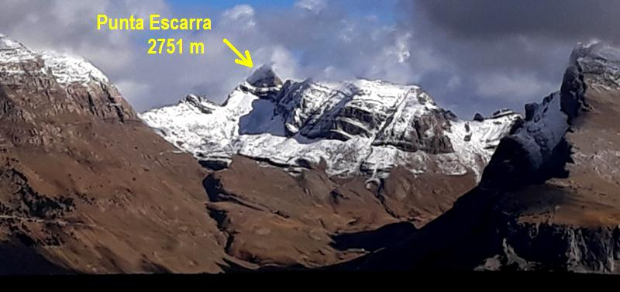

Fíjate en la foto: El mogote rocoso terminal que conforma el afilado diente de Punta Escarra, colofón del valle de Ip, es una caliza arenosa del Maastrichtiense (Cretácico superior, hace 70 Ma) originada en ambiente marino de plataforma.
En el Eoceno-Oligoceno (hace unos 40 Ma) la Orogenia Alpina trasladó el empuje de las placas India y Africana contra la placa Euroasiática, englobando la microplaca Ibérica en medio, así como los materiales originados en la apertura del Golfo de Bizkaia, entre los que estaba la caliza arenosa anterior. La compresión plegó los materiales y los elevó hasta esa elevada posición en la sierra Interior Prepirenáica de la Partacúa.
En el Cuaternario, en concreto hace unos 35000 años, la erosión de los grandes glaciares pirenaicos produjo la excavación cóncava o en “horn” de la Punta Escarra, que ahora viste esa silueta característica, así como el evidente valle glaciar que vemos delante (valle de Ip), con su perfil en “U” también revelador del proceso que ha sufrido.

3.2. Las orogenias.

El interior terrestre aún conserva energía interna originada por la espectacular acreción de masa que se produjo en su formación. Se produce continuamente una trasmisión de ese calor interno hacia la superficie en forma de unas células convectivas que trasfieren materia y energía dentro de aquellas capas internas viscosas (no sólidas), llevando hacia superficie materia caliente, y retornando hacia el interior materia fría.
Si nos imaginamos estas células convectivas -o sea- con un movimiento pseudo-circular; al alcanzar la parte más superficial de la capa viscosa (astenósfera) que existe bajo nuestra litosfera rígida, transmitirán ese movimiento de trasferencia ascendente de materia y energía en un arrastre lateral hasta la zona en que materia ya fría ha de volver a hundirse hacia el fondo terrestre. Y en ese arrastre van a mover lateralmente las placas litosféricas rígidas que conforman la superficie de la Tierra y que tienen justo encima. Así, aparecerán zonas en que las placas litosféricas, en su movimiento lateral, colisionan compresivamente entre sí, y pliegan y apilan todos los materiales consolidados sobre ellas. Este episodio constituye una orogenia, y en esas zonas de colisión entre placas se irá generando una cadena de montañas.

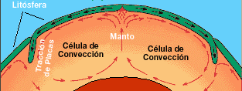

La trasferencia de calor del interior a la superficie en forma de células de materia y energía podemos experimentarlo en casa poniendo una sopa de fideos en una cazuela amplia. Cuando el agua esté muy caliente, y tratando de que el borboteo del hervor no interfiera, podemos observar los fideos moviéndose en celdas circulares por la cazuela a medida que el agua caliente sube por unas zonas y la no tan caliente baja por otras. Si vertemos grasa densa por ejemplo de pollo flotando en la superficie de la cazuela, las células convectivas arrastrarán lateralmente la película de grasa a los lados de modo parecido a cómo las células convectivas de trasferencia de calor en la astenósfera mueven lateralmente las placas litosféricas rígidas en la Tierra. Qué aproveche.

Existen dos tipos de litosfera, esto es, de materia sólida rígida que conforma esa envolvente exterior de la Tierra sobre la que nos emplazamos: Litosfera oceánica, más delgada, más densa y continuamente originándose en las dorsales oceánicas y destruyéndose en zonas de subducción (no existe litosfera oceánica más antigua que del Jurásico); y litosfera continental, más gruesa, más ligera, que apenas se crea ni se destruye, aunque sí se engrosa a modo de cordilleras que luego irán erosionándose y dando lugar a escudos o cratones estables y muy antiguos. Una placa litosférica puede estar formada por litosfera oceánica, continental, o incluso ambas.
Si dos placas litosféricas chocan entre sí, la litosfera oceánica va a poder hundirse de nuevo en la capa viscosa (astenósfera) que ya hemos comentado aparece debajo; sin embargo la litosfera continental nunca se hundirá, debido a que su densidad es menor que la de la astenosfera.

Hecho este inciso, podemos centrarnos ahora en analizar los límites que pueden darse entre placas:
Unos serán límites divergentes, donde sube la corriente convectiva de materia caliente por la capa viscosa (astenósfera) y se va a tender a separar la litosfera, de hecho abriéndose una dorsal oceánica de la que se generará nueva litosfera oceánica hacia ambos lados.
Otros serán transformantes, donde dos placas sólo chocan lateralmente entre sí, característicos por la existencia de gran actividad sísmica pero sin creación ni destrucción importante de litosfera.
Los últimos, límites convergentes, son aquellos donde dos placas chocan entre sí, ejerciendo una importante compresión tanto en los materiales ígneos de las propias placas como en los sedimentos acumulados encima. Estos límites van a ser los causantes de formar relieve y montañas: son los límites orogénicos, u orógenos, que podrán ser de tres tipos:

-Orógenos de tipo arco-isla, en el que el choque de placas origina la subducción (hundimiento) de litosfera oceánica (con la formación de un arco-isla) bajo litosfera oceánica pasiva en proximidad a un continente. Las montañas de Japón o Filipinas son en ejemplo de estos orógenos.
-Orógenos de tipo cordillerano o andino, originados por un choque entre placas que origina un proceso de subducción de litosfera oceánica bajo litosfera continental. Los Andes Centrales y las cordilleras costeras de Norteamérica son los ejemplos más representativos.
-Orógenos de colisión entre dos continentes. Dos placas de litosfera continental acaban chocando y se sella la sutura entre placas con una gran cordillera.

Resulta densa la materia, y más aún sin un croquis para verlo gráficamente. No importa: no es grave y tampoco del todo necesario. Sí quiero que pienses un poco que de estos tres tipos de orógenos que nos dice la teoría, los dos primeros son temporales, pues millones de años arriba o abajo llegará un momento en que bien ocurra que pare el proceso de acercamiento entre ambas placas, o bien toda la litosfera oceánica de esa placa acabe subducida y lleguen a colisionar dos placas de litosfera continental (orógeno de colisión). Y entonces queda detenido el proceso: Se sellan las dos placas de litosfera continental en forma de un continente más grande y con una cordillera como sutura que irá poco a poco rebajándose. Así, las grandes orogenias de las que quedan marcas en la Historia de la Tierra y que ya podemos dar por concluidas son las que han alcanzado esta última fase de “orógenos de colisión entre dos continentes”, aunque muy probablemente hayan pasado por alguno de los otros estadios antes (el Pirineo, por ejemplo, pasó en las primeras fases de la orogenia Alpina por el estadio cordillerano). Esta transición en geología es parte de un ciclo conocido como “ciclo de Wilson”.

Pero la geología es histórica; ha ocurrido de una manera y así nos ha dejado unos rasgos particulares e irrepetibles. Veamos lo que conocemos sobre la historia de las orogenias: Hay evidencias de orogenias ya desde la última parte del Precámbrico (orógeno Wopmay, -1800Ma; Damaran, -1000Ma; Dahomeyan-Pharusian, -700Ma), pero fundamentalmente las cordilleras ya completadas en este último estadio de “orógeno de colisión” han sido formadas en tres épocas de choque de placas que exponemos a continuación:
-Orogenia Caledoniana. Afecta en Europa la zona occidental de Escandinavia, la mayor parte de las islas británicas (montañas de Escocia por ejemplo) y las islas Spitzberg; en Groenlandia la parte oriental y septentrional; y en Norteamérica Terranova y los Apalaches septentrionales, así como algunas islas del Ártico canadiense.
Se originó desde fines del Precámbrico a fines del Silúrico o inicios del Devónico y se produjo a consecuencia del cierre del océano Iapetus por la colisión entre los continentes de Laurentia y Báltica.
-Orogenia Hercínica o Varisca. Afecta una gran parte de Europa occidental y central (Sur de las Islas Británicas, Alemania, Norte y Oeste de la península Ibérica, Francia, Polonia, Chequia, Rumanía), así como los Urales en Europa Oriental; los Apalaches centrales y meridionales y los montes Ouachitas en Norteamérica; y las cadenas Mauritánides en el Norte de África. Se originó desde el Devónico Medio hasta el Pérmico, aunque su principal actividad fue en el Carbonífero; y su causa fue el choque y unión de los continentes mayores de Gondwana, Laurentia-Báltica y Siberia para formar el supercontinente Pangea.
-Orogenia Alpina. Afecta los bordes N y S de la península Ibérica (Penibéticas, Pirineos, Catalánides, Sist. Ibérico y C Cantábrica), los Alpes, Apeninos, los Cárpatos, las montañas de Grecia y Bulgaria y el Cáucaso en Europa; las montañas turcas (Taurus), montañas de Irán (Zagros), cordilleras de Tien Shan y Altai, Karakorum e Himalayas en Asia; y está relacionada con la zona de subducción-colisión de Indonesia y Nueva-Guinea. Se originó fundamentalmente en el Oligoceno y Mioceno, aunque el acercamiento entre Eurasia por un lado, y África, Arabia, la India y Australia por otro, con la consiguiente eliminación del océano Tethys, viene produciéndose desde el Cretácico a la actualidad.

Actividades:
(1) En este capítulo te habrás dado cuenta como el lenguaje geológico es a veces ciertamente técnico y difícil, y además a los geólogos nos cuesta mucho simplificar su expresión. Te va a tocar hacerlo a ti.
-Descárgate el recorrido geológico (Neila, Burgos, Castilla y León) contenido en https://davidatela.wordpress.com/mountain-culture/geology/neila-viaje-por-la-historia-de-la-tierra/ e intenta sintetizar la información que te hace falta para contestar a las siguientes preguntas, desdeñando aquella que no comprendes (es frecuente que encuentres textos geológicos no totalmente comprensibles, pero de los que habrás de extraer una mínima información):
-¿En qué parada/s observamos los efectos que la Orogenia Hercínica dejó en las montañas de Neila?
-¿Están muy plegadas las rocas rojizas del Permo-Trías? ¿Por qué? ¿Por qué son rojizas?
-¿Es el Jurásico un período marino en el área? ¿Cómo lo sabes?
-¿Qué rasgos en comparación con las rocas del Jurásico nos muestran que en el Cretácico hubo más actividad tectónica en la zona? (algo más difícil, a ver si puedes con ella).
-¿Te parece que la Orogenia Alpina afecto más o menos a la zona en comparación a la Orogenia Hercínica? ¿Por qué lo crees así?
-¿Qué rasgos te hacen pensar que los glaciares afectaron a las zonas altas en el Cuaternario?

3.3. Estructuras geológicas reconocibles en el relieve.

Al hablar de una estructura geológica solemos referirnos a una serie de características más o menos complejas en un conjunto de rocas que son consecuencia de un proceso geológico determinado.

Estas estructuras se manifiestan más claramente en los estratos o niveles de depósito en que se han formado las rocas sedimentarias, que por otro lado son las más comunes en la superficie de la Tierra. Suelen, por tanto, ser estudiadas en estas rocas, lo cual no excluye que también afecten a rocas endógenas (ígneas y metamórficas).

Los pliegues son estructuras de deformación por compresión que producen un arqueo en las rocas (estratos en nuestros ejemplos). Se originan en condiciones de ductilidad de los materiales, que bien por estar enterrados bajo tierra y soportar una determinada presión, y/o porque el tiempo del proceso es muy lento, consiguen deformar los materiales sin llegar a romper su coherencia.

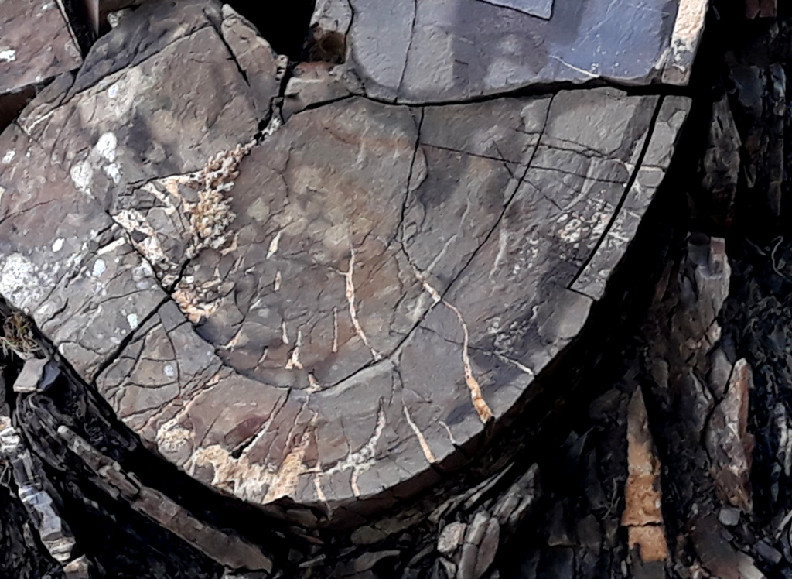

El pliegue de la fotografía (arriba) parece bastante obvio que se origina por compresión (imaginemos un empuje desde ambos lados de la fotografía). Igualmente puede verse en esta estructura compresiva, como el arqueo del estrato genera una sobrecompresión en el núcleo interno del pliegue, mientras que distensiona la parte del estrato más distal al núcleo (abajo, fíjate las grietas que se han abierto abajo por esa causa, luego rellenadas por calcita).

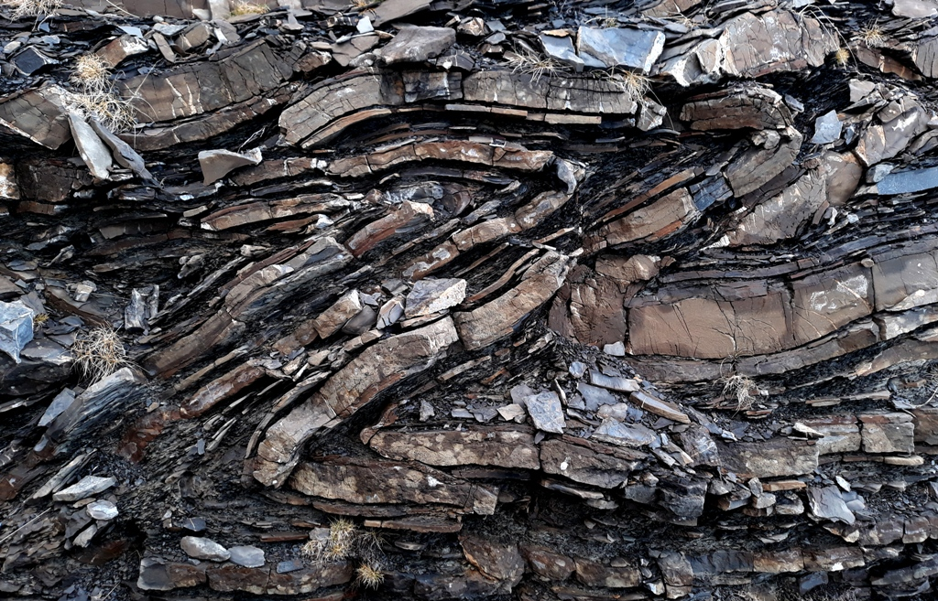

El pliegue de la fotografía (arriba) es un pliegue Chevron: se caracteriza por un doblez muy agudo (ese doblez o zona de máxima curvatura se conoce como charnela), que en este caso apenas ofrece curvatura y más es un canto, y la presencia de los estratos a ambos lados del doblez casi planos (flancos del pliegue).

Hay muchos tipos de pliegues: pliegues sinclinales y anticlinales, que explicaremos al hablar de mapas geológicos. Pliegues abiertos (con un ángulo de apertura obtuso), cerrados (con un ángulo agudo), pliegues tumbados, recumbentes, apretados, isoclinales…

Las fallas se originan al superarse el límite de rotura, bien por exceso de presión, por menor ductilidad de los materiales o por incremento de la velocidad en el proceso, factores que acaban con la plasticidad y conducen a la rotura en la continuidad de aquel estrato sometido a tensiones (falla o fractura).
La mayor parte de las fallas son debidas a compresión (fallas inversas), pero hay fallas originadas por elongación o distensión (fallas normales) y fallas que actúan en un sentido u otro según si hay compresión o distensión lateral en esa área. También veremos algunos ejemplos en los mapas geológicos.

Fíjate en la fotografía de arriba cómo se ha producido una falla inversa en la base de la “Z” que constituye el pliegue Chevron. Un material se ha montado sobre el otro (falla inversa) como consecuencia de la compresión que ahí ha llevado a la rotura de ese nivel tan competente (los estratos suelen ser más rígidos cuanto más competentes).

En las zonas orogénicas, sometidas a un esfuerzo compresivo amplio y durativo, es frecuente que se inicien grandes pliegues que, superado el umbral de fractura, pasen a ser fallas con un plano de falla que progresivamente se tumbe hasta ser casi horizontal. A favor de estas fracturas, todo un gran acumulo de materiales puede aprovechar un nivel especialmente plástico para cabalgar sobre su repetición durante largas extensiones. Es lo que se denomina cabalgamientos, y en muy grandes extensiones, mantos de corrimiento.

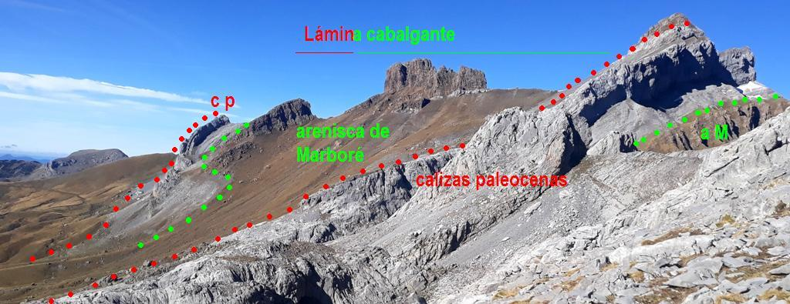
FOTO: Lámina cabalgante de arenisca de Marboré (Cretácico superior) y calizas paleocenas inmediatamente sobre la misma repetición anterior. En realidad, también la lámina inferior es otro cabalgamiento, dado que son frecuentes las “secuencias de cabalgamientos”

Las repeticiones de fallas normales, cuando un territorio está sometido a distensión, también pueden generar altos relativos conocidos como horst y, sobre todo, fosas tectónicas o graben, motivadas -por ejemplo- al dislocarse la litosfera en lo que podrá derivar hacia un Rift y una zona de separación entre placas.

3.3. Estructuras sedimentarias.

Las estructuras que hemos reconocido hasta ahora son estructuras tectónicas, que venían motivadas por procesos geológicos internos ¿recuerdas?, aquellos cuyo motor es la energía interna de la Tierra. Son estudiadas por la geología estructural.

Pero también existen estructuras sedimentarias, que han sido originadas por los procesos geológicos externos y en concreto en el depósito de los materiales.

Un ejemplo son los ripples, rizaduras originadas por una lámina de agua en movimiento sobre una superficie arenosa. Cuando este movimiento cesa y se queda cubierto el estrato por otro suprayacente, podremos reconocer estas rizaduras en el techo del estrato o a modo de estructura interna (laminaciones) en un corte transversal de éste.

Los ripples son estructuras sedimentarias que podemos percibir en la superficie superior de un estrato, denominada techo. Ya hemos comentado como ese mismo proceso habrá producido unas determinadas laminaciones en el seno del propio estrato. Algunas otras estructuras sedimentarias, sin embargo, podrán ser perceptibles en la parte inferior del estrato, denominada muro.

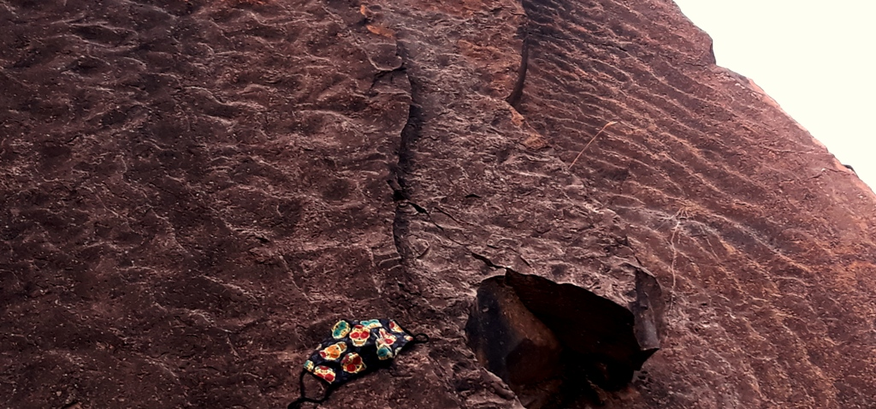
FOTO: Ripples en el techo de un estrato de arenisca inclinado. Yebra de Basa (Hu)

Groove casts o estructuras de arrastre, flute casts o estructuras que revelan un flujo acuoso turbulento sobre el sedimento, imbricación de cantos en conglomerados, grietas de desecación fósiles sobre estratos fangosos o –ya el colmo- paleogotas de impacto de lluvia, serán otras estructuras sedimentarias. Podemos unir a éstas las trazas fósiles dejadas por organismos al hollar o digerir el sedimento.

Aparte de estructuras sedimentarias de depósito en los estratos, podemos encontrarnos estructuras sedimentarias correspondientes precisamente al intervalo entre estrato y estrato (discontinuidades estratigráficas). No siempre sobre un estrato se deposita inmediatamente el siguiente. A veces puede transcurrir mucho tiempo sin depósito hasta que vuelve a recuperarse la sedimentación en la zona. Ese tiempo de hiato o no depósito suele marcar en el techo del estrato anterior una superficie endurecida o “hard ground” característico.
Otras veces se han seguido sedimentando materiales, pero luego ha venido una importante erosión y se ha llevado todos los materiales superiores (vacío) hasta detenerse en el que nos ocupa, restableciéndose de nuevo la sedimentación. En ese caso suele ser reveladora una superficie erosiva que aparece excavada y algo irregular en ese estrato sobre el que se recupera la sedimentación. Hablamos de una discontinuidad erosiva.
Incluso puede haber actuado la tectónica interna de la Tierra y haber plegado o inclinado los estratos; posteriormente ha podido ocurrir una erosión hasta justo debajo del estrato que nos ocupa, sobre la que se habrá recuperado la sedimentación con una horizontalidad diferente. En ese caso, aparte de una superficie erosiva se nos hará presente una discordancia angular en la nueva horizontalidad de los estratos, y la estructura de separación recibirá ese nombrecito (discordancia angular).

3.4. Modelado del relieve.

Por último existen otras estructuras o rasgos del relieve que son originadas por procesos geológicos externos. Estos rasgos los estudia la geomorfología y son estructuras de modelado, muchas veces responsables del relieve que estamos viendo.
Cada tipo de modelado (fluvial, de torrentes, glaciar, periglaciar, de aguas de arroyada, eólico, coluvial, kárstico) generará sus propias estructuras o rasgos del relieve característicos.

Vamos a analizar ahora algunos ejemplos de diferentes rasgos del relieve heredados de modelados específicos:

-Valles en forma de “U”, valles colgados, circos de montaña excavados en concavidad con picos afilados o “horn”, rocas aborregadas con estrías, lagos de sobreexcavación o atrapados entre depósitos rocosos anárquicos, brechas con cantos grandes y angulosos, escasa fracción arenosa y presencia de limos finos (formación de tillitas; presencia de morrenas, en posición frontal, lateral o central): son rasgos de modelado glaciar.

-Canchales (depósitos de bloques de gran tamaño) con bloques de contornos angulosos y tamaños homogéneos, deslizamientos de ladera, pequeñas terrazas naturales en la ladera, amontonamientos de fragmentos rocosos que parecen caídos de los roquedos de encima (derrubios de ladera): son rasgos de modelado de laderas (coluvial), en un clima frío y húmedo. Si la base de la montaña desarrolla un ángulo mucho menos pronunciado, con fragmentos de tamaño grava fina o arena gruesa (laderas suaves conocidas como pedimento), el rasgo es propio de meteorización en un clima árido.

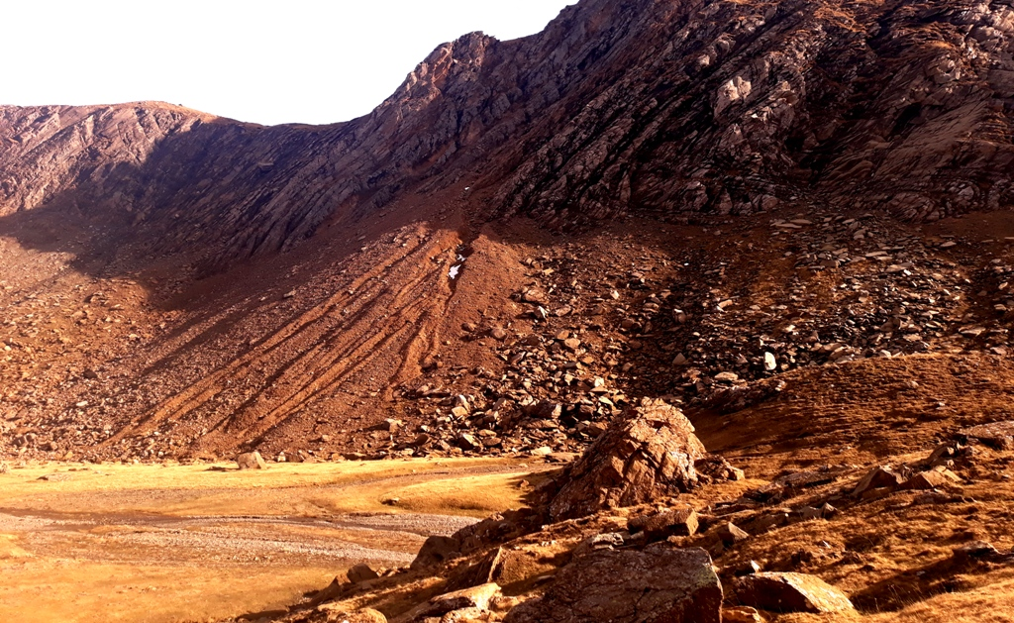
FOTO: Coladas de derrubios de ladera al pie de un cantil. Valle de los Sarrios (Hu)

-Valles en forma de “V”, con cursos estrechos en zonas montañosas, lechos con canales trenzados en áreas de pendiente y canales que desarrollan meandros en áreas planas, llanura de inundación contigua, unión de los valles al mismo nivel y existencia de terrazas cuando ha existido una modificación del perfil del río: son rasgos característicos de modelado fluvial.

-Superficies de roca viva y quebrada (lapiaces), grandes hoyas ciegas o dolinas, cuevas y simas, cañones de paredes verticales, sumideros de agua hacia cursos subterráneos, nacederos caudalosos y vaguadas secas en altura: son rasgos de modelado kárstico en macizos calcáreos.

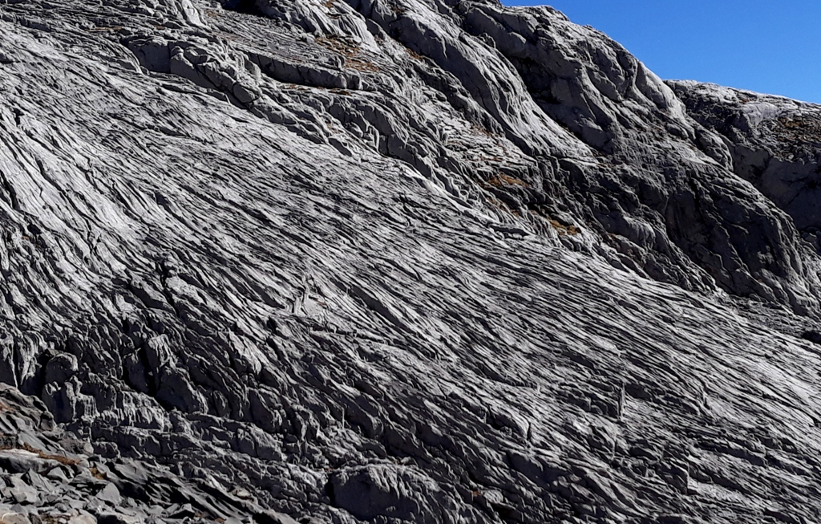
FOTO: Lapiaz en los Lecherines, estructura de modelado por disolución química típica del modelado kárstico.

-Cárcavas, chimeneas de hadas, cicatrices y lóbulos en los suelos inclinados con incipientes deslizamientos: son rasgos del modelado de aguas de arroyada. Cuencas erosivas semicirculares, canales rectilíneos en la pendiente, pilancones o marmitas de gigante, depósitos en abanico a modo de piedemonte: son rasgos del modelado de torrentes.

-Acantilados, rasas mareales o plataformas de abrasión, rasas costeras elevadas, playas, barras arenosas, deltas, estuarios, rías y fiordos (en zona glaciar): son rasgos del modelado litoral.

-Planicies pedregosas (regs), dunas, erosión alveolar: son rasgos del modelado eólico.

Actividades:
(1)Vamos a reconocer alguna otra estructura sedimentaria y geomorfológica.
Observa en https://davidatela.wordpress.com/mountain-culture/geology/foto-geologica/ los términos Cañón, Cárcavas, Flute casts y Valle glaciar.
¿Cuáles te parecen estructuras sedimentarias de depósito y cuáles de modelado? ¿A qué tipo de modelado asociarías estas últimas?

(2) Ahora vamos a trabajar en síntesis de todo el módulo. Visita la dirección https://davidatela.wordpress.com/mountain-culture/geology/ y en el apartado Geología de las montañas del Duranguesado (Bizkaia, Euskadi). descarga el dossier.doc.

-¿Qué orogenia ha afectado a las Montañas del Duranguesado?
-¿En qué medio y gracias a qué se originaron las calizas urgonianas? (El Urgoniano corresponde a un episodio concreto de finales del Cretácico inferior cuyas características te aparecen ahí explicadas)
-¿Es el modelado kárstico una erosión similar a la que se produce por arrastre y desgaste de las partículas arrastradas por un río en un valle fluvial?

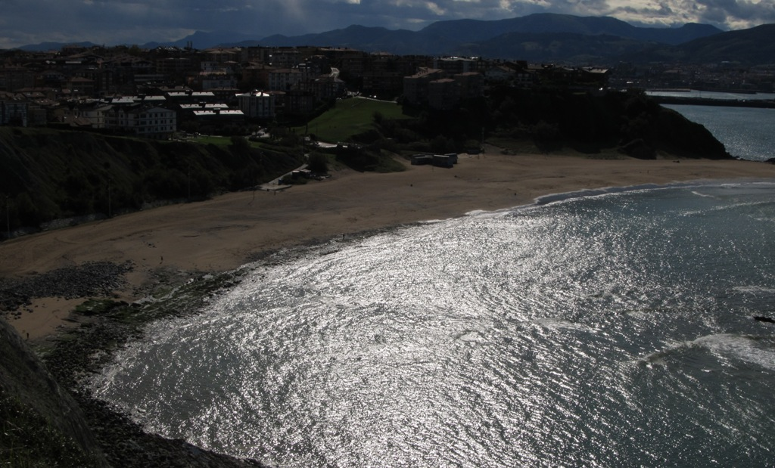
FOTO: Rasgos del modelado litoral a pesar de la intervención humana. Arrigunaga

Lecturas o informaciones complementarias.

Una visión con gráficos de los elementos de un pliegue y una falla: http://biogeo.esy.es/BG4ESO/deformacion.htm
(ojo, la definición de falla normal e inversa es si su plano de falla buza hacia el labio hundido o levantado, está erróneo ahí).

Una escala de tiempos geológicos, divertida pero concisa: https://granadanatural.com/documentos/blog_articulos/escala-tiempos-geologicos--time-geologycal-scale-chart1_1.pdf

Los artículos científicos son complejos de leer, pero merece la pena ver su estructura; y en el caso de una referencia del glaciarismo (y su modelado glaciar correspondiente) en la península Ibérica, con croquis de edades de sus máximos, puede dar datos de interés: https://www.raco.cat/index.php/ECT/article/download/89055/133829

Una visión simple de las diferentes discontinuidades estratigráficas: http://cienciasvirtual.com/apuntesbach/biogeo1bach/historiatierra/mapageologico/contactos.htm

La observación virtual de una tillita, roca de origen glaciar, en Benasque: en la dirección https://davidatela.wordpress.com/mountain-culture/geology/puntos-de-interes-geologico-en-el-valle-de-benasque/ prueba a descargarte el link Geobenas1: Camino les Someres 1 (PDF)

